*中图分类号：TN384 密 级：公 开

本科毕业设计方案


基于 WEB的网上订餐系统的设计与实现

学 院 | 信息科学与工程学院
专 业 | 计算机科学与技术
班 级 | 计科2202
学 生 | 黄建宏
学 号 | 202231222166
指导教师 | 张玲

二〇二六年五月十三日

济南大学毕业论文（设计）诚信承诺书

本人声明所呈交的毕业论文（设计）是我个人在导师指导下进行的研究工作及取得的研究成果。尽我所知，除了文中特别加以标注和致谢的地方外，论文中不包含其他人已经发表或撰写过的研究成果，也不包含为获得济南大学或其它教育机构的学位或证书而使用过的材料。与我一同工作的同志对本研究所做的任何贡献均已在论文中作了明确的说明并表示了谢意。

学生签名： 日期： 年 月 日

济南大学毕业论文（设计）使用授权书

本人完全了解济南大学有权保留本人所送交毕业论文（设计）的复印件和电子文档，可以采用影印、缩印或其他复制手段保存论文。本人电子文档的内容和纸质论文的内容相一致。除在保密期内的保密论文外，允许论文被查阅和借阅，可以公布（包括刊登）论文的全部或部分内容。的公布（包括刊登）授权济南大学教务处办理。

学生签名： 导师签名：
日期： 年 月 日 日期： 年 月 日

摘 要
在高校食堂服务逐步数字化、移动化发展的今天，传统人工点餐方式中仍存在着高峰期排队时间较长、餐桌使用状态不够透明、订单流转效率偏低以及数据统计困难等问题。为了解决上述问题，本文以食堂点餐业务流程为研究对象，采用 Web 技术与微信小程序技术设计并实现了一套食堂订餐系统，通过信息化手段提升用户就餐体验、后台管理效率和业务处理规范性。
本系统的整体功能面向普通用户和管理员两类角色展开，后端基于 Spring Boot、MyBatis 和 MySQL 构建统一业务服务；Web 管理端利用 Vue 3 和 Element Plus 完成订单、餐桌、菜品、用户和充值等信息维护；微信小程序端则为普通用户提供注册登录、选座、菜品浏览、购物车下单、订单结算和个人资料维护等功能。同时，系统结合 JWT、统一结果封装和文件上传机制，实现了多端数据共享与接口协同。
本文在需求分析、数据建模和接口设计的基础上，完成了订餐、占桌、结算和后台维护等核心业务流程的开发，并对系统的适用性和工程特点进行了分析。结果表明，该系统能够满足校园食堂场景下的基本订餐需求，具有结构较清晰、功能较完整、后续扩展成本较低等特点，可为高校食堂信息化建设以及同类轻量级订餐系统的开发提供一定参考。

关键词：食堂订餐系统；Spring Boot；Vue 3；微信小程序；前后端分离

ABSTRACT
With the rapid digitalization of campus dining services, traditional manual ordering methods often lead to long queues during peak hours, unclear table occupancy, low order circulation efficiency, and weak data support for managers. To address these problems, this paper designs and implements a canteen ordering system oriented to both users and administrators, aiming to improve dining experience, management efficiency, and process standardization.
The system adopts a front-end and back-end separated architecture. The back end is built with Spring Boot, MyBatis, and MySQL to provide unified RESTful services. The Web administration side, developed with Vue 3 and Element Plus, supports the management of orders, tables, dishes, users, and account balances, while the WeChat Mini Program side provides user-oriented functions such as registration, login, seat selection, menu browsing, order submission, order settlement, and profile maintenance. JWT authentication, unified response encapsulation, and file upload functions are also integrated to support multi-terminal collaboration.
Based on business analysis, data modeling, and interface design, the paper completes the implementation of key workflows including seat occupation, dish ordering, settlement, and background maintenance. The resulting system can satisfy the core needs of campus canteen ordering scenarios and shows clear architecture, complete business flow, and good maintainability. It can serve as a practical reference for the informatization of campus dining services and the development of similar lightweight ordering platforms.
Key words: canteen ordering system, Spring Boot, Vue 3, WeChat Mini Program, front-end and back-end separation

目录
摘 要 I
ABSTRACT I
1 前言 2
1.1 课题研究的背景及意义 2
1.2 国内外研究现状 2
2 相关技术介绍 3
2.1 Spring Boot介绍 3
2.2 Mybatis介绍 3
2.3 Vue.js介绍 3
2.4 微信小程序 3
3 需求分析 4
3.1 需求概述 4
3.2 用例分析 4
3.3 功能性需求分析 8
3.4 非功能性需求分析 9
3.5 可行性分析 9
4 订餐系统设计 10
4.1 系统架构设计 10
4.2 功能设计 11
4.2.1 功能框图 11
4.2.2 用户注册与登录功能 11
4.2.3 选座与餐桌占用功能 12
4.2.4 点餐下单功能 13
4.2.5 出餐结算与订单管理功能 14
4.2.6 用户资料与充值管理功能 15
4.3 数据设计 16
4.3.1 概念模型（ER模型） 16
4.3.2 物理模型（数据字典设计） 20
4.4 前后端接口设计 22
4.4.1 登录模块接口 22
4.4.2 用户信息管理模块接口 22
4.4.3 餐桌和菜品模块接口 23
4.4.4 订单结算模块接口 23
4.4.5 文件上传和下载模块接口 24
5 订餐系统实现 24
5.1 开发环境 25
5.2 系统关键代码 25
5.2.1 餐桌占用与状态控制关键代码 25
5.2.2 订单创建与结算关键代码 26
6 系统测试 28
结 论 30
参 考 文 献 30
致 谢 30

1 前言

1.1 课题研究的背景及意义
随着移动互联网、扫码支付以及微信生态在高校生活场景中的不断普及，食堂服务模式也逐渐由传统窗口式管理向线上线下一体化方向转变。对于校园食堂而言，订餐、选座、出餐、结算和信息统计都是使用频率较高且联系紧密的业务环节，如果仍然依靠人工登记、口头沟通或分散式管理，不仅容易在高峰期造成拥堵，还会带来订单遗漏、餐桌冲突和结算不清等问题。因此，构建一套能够覆盖用户点餐和后台管理全过程的信息系统，对提升食堂运行效率和服务质量具有重要意义。
本课题围绕食堂订餐场景展开设计，采用“管理员后台管理 + 用户移动端下单”的协同模式，具有较强的现实意义和工程应用价值。一方面，系统可以帮助普通用户较快完成选座、点餐和订单查询，改善校园就餐体验；另一方面，系统也可以帮助管理员集中维护菜品、订单、餐桌和用户信息，提高业务处理透明度和数据管理能力。对于毕业设计而言，该课题综合运用了后端开发、前端交互、数据库设计、多端接口协同和鉴权控制等知识，也具有较好的综合训练意义。

1.2 国内外研究现状
就国内研究和应用情况来看，围绕餐饮管理、校园服务以及微信小程序的订餐系统开发已经较为常见，相关成果大多集中在菜品展示、购物车下单、订单查询和后台管理等基础功能方面。部分面向高校或企事业单位的系统开始进一步关注选座管理、余额结算和多角色协同，但不少轻量级项目仍然存在权限控制不够完整、密码明文存储、订单明细建模较弱以及资金流水不够规范等问题，说明同类系统在工程化和安全性方面仍有进一步完善的空间。
国外在餐饮数字化领域起步相对较早，在移动点餐、自助终端、在线支付、订单追踪和数据驱动运营等方面形成了较多实践，系统设计通常更加注重服务流程标准化和可维护性。相比之下，国内校园食堂场景在实际落地时还需要结合微信小程序生态、校园网络环境以及本地化管理需求进行适配。基于此，本文选择采用 Spring Boot、Vue 3 和微信小程序构建食堂订餐系统，在吸收现有订餐平台通用设计思路的基础上，重点实现校园食堂场景下的选座、结算和后台管理一体化。

2 相关技术介绍

2.1 Spring Boot介绍
Spring Boot 是构建在 Spring 生态基础上的快速开发框架，具备自动装配、起步依赖和内嵌式服务器等特点。它强调“约定优于配置”的开发理念，能够减少项目初始化和环境配置所需的工作量，使开发者把更多精力放在业务逻辑实现上。在本系统中，Spring Boot 主要用于构建后端 REST 接口服务，并通过控制层、业务层和数据访问层完成用户登录、订单处理、餐桌管理、文件上传等核心功能。

2.2 Mybatis介绍
MyBatis 是一种开源、轻量级的数据持久化框架，它将 SQL 编写权交由开发者控制，并通过 Mapper 接口和 XML 映射文件完成 Java 对象与数据库记录之间的转换。与全自动 ORM 框架相比，MyBatis 在复杂查询、条件拼接和结果映射方面更加灵活，适合业务规则较明确、需要精细控制 SQL 的管理系统。本文系统采用 MyBatis 完成管理员、用户、餐桌、菜品和订单等数据的持久化操作，并结合分页插件提高后台列表查询效率。

2.3 Vue.js介绍
Vue.js 是一种基于 JavaScript 的渐进式前端框架，具有组件化开发、响应式数据绑定和单页应用构建等能力。Vue 3 在组合式 API、性能优化和工程化支持方面进一步增强，便于中后台系统进行页面拆分和状态管理。本项目的 Web 管理端基于 Vue 3 实现登录、订单管理、菜品维护、餐桌维护和用户信息管理等页面，并配合 Vue Router、Axios 和 Element Plus 形成较完整的后台交互界面。

2.4 微信小程序
微信小程序是一种依托微信生态运行的轻量级应用形态，具有无需下载安装、使用门槛较低和便于移动场景快速接入等优势，比较适合校园服务类系统的推广使用。小程序前端一般通过页面化结构组织界面逻辑，并利用 wx.request、本地缓存以及微信提供的基础能力完成接口调用、登录态维护和资源访问。本文系统的用户端基于微信小程序原生框架开发，使普通用户能够在移动端完成注册登录、选座、浏览菜品、下单结算和个人资料维护等操作。

3 需求分析

3.1 需求概述
本订餐系统主要面向管理员和普通用户两类角色。管理员通过 Web 管理端完成订单、餐桌、菜品、用户、管理员和收入统计等业务维护，普通用户通过微信小程序完成注册登录、查看当前餐桌、选座退桌、浏览菜品、购物车下单、订单查询结算以及个人资料维护等操作。系统在需求上既要覆盖完整的订餐业务链路，又要满足同一用户同一时刻只能占用一个餐桌、同一餐桌同一时刻只能被一个用户占用、订单状态按业务流程流转、余额结算结果准确、图片资源可以正常上传访问以及接口响应统一等约束，以保证系统在校园食堂场景下具有较好的可用性和管理性。

3.2 用例分析
用户注册与登录的用例规约如表3.1所示。
表3.1用例“用户注册与登录”的用例规约
用例名称： | 用户注册与登录
用例描述： | 普通用户在微信小程序端完成账号注册或登录，系统校验身份后建立可用的登录态。
参与者： | 普通用户
前置条件： | 用户已进入登录页面；注册时账号未被占用，登录时账号已存在。
基本操作： | 用户输入账号和密码，并选择注册或登录操作。  系统校验账号是否可用以及密码是否满足登录条件。  注册成功时创建用户信息并赋予 USER 角色；登录成功时生成 token。  小程序保存 token 和用户信息，并跳转到系统业务页面。

查看餐桌与当前餐桌的用例规约如表3.2所示。
表3.2用例“查看餐桌与当前餐桌”的用例规约
用例名称： | 查看餐桌与当前餐桌
用例描述： | 普通用户查看全部餐桌状态，并查询自己当前已经占用的餐桌信息。
参与者： | 普通用户
前置条件： | 用户已登录系统。
基本操作： | 用户进入选座页面并发起当前餐桌查询请求。  系统读取当前用户的占桌记录并返回当前餐桌信息。  系统查询全部餐桌列表及其空闲或占用状态。  页面展示当前餐桌、餐桌编号、规格和可选状态。

选座与退桌的用例规约如表3.3所示。
表3.3用例“选座与退桌”的用例规约
用例名称： | 选座与退桌
用例描述： | 普通用户选择空闲餐桌进行占用，或在就餐结束后释放当前餐桌。
参与者： | 普通用户
前置条件： | 用户已登录系统；选座时目标餐桌处于空闲状态，退桌时用户已占用餐桌。
基本操作： | 用户在餐桌列表中选择空闲餐桌并提交占桌请求。  系统校验用户是否已占用其他餐桌，以及目标餐桌是否仍为空闲。  校验通过后系统绑定用户与餐桌关系，并更新餐桌占用状态。  用户需要退桌时发起退桌请求，系统解除绑定并恢复餐桌为空闲。

浏览菜品的用例规约如表3.4所示。
表3.4用例“浏览菜品”的用例规约
用例名称： | 浏览菜品
用例描述： | 普通用户查看系统中的菜品信息，为后续加购和下单提供数据支持。
参与者： | 普通用户
前置条件： | 用户已登录系统。
基本操作： | 用户进入点餐页面并请求菜品列表数据。  系统查询全部菜品的名称、价格、描述和图片信息。  系统返回可展示的菜品集合。  页面按列表形式展示菜品，供用户浏览和选择数量。

购物车下单的用例规约如表3.5所示。
表3.5用例“购物车下单”的用例规约
用例名称： | 购物车下单
用例描述： | 普通用户将菜品加入购物车并提交订单，系统生成订单编号和订单记录。
参与者： | 普通用户
前置条件： | 用户已登录系统，且已选择餐桌并在购物车中添加了至少一种菜品。
基本操作： | 用户在菜品列表中调整数量并加入购物车。  用户确认购物车内容和总价后提交订单。  系统拼接订单内容、生成订单编号和下单时间，并绑定当前用户。  系统保存订单记录，初始状态设置为“待出餐”。

查看订单与结算的用例规约如表3.6所示。
表3.6用例“查看订单与结算”的用例规约
用例名称： | 查看订单与结算
用例描述： | 普通用户查看自己的历史订单，并对满足条件的订单执行余额结算。
参与者： | 普通用户
前置条件： | 用户已登录系统；结算时订单状态为“待结算”，且用户余额充足。
基本操作： | 用户进入订单页面并查询个人订单列表。  系统按当前用户身份返回订单编号、内容、总价和状态信息。  当订单状态变为“待结算”时，用户发起结算请求。  系统校验订单归属、订单状态和账户余额，扣减余额后将订单更新为“已完成”。

个人资料管理的用例规约如表3.7所示。
表3.7用例“个人资料管理”的用例规约
用例名称： | 个人资料管理
用例描述： | 普通用户查看和维护个人资料，包括姓名、手机号、性别、头像及余额展示。
参与者： | 普通用户
前置条件： | 用户已登录系统。
基本操作： | 用户进入个人中心页面并查看当前资料。  系统返回用户姓名、手机号、性别、头像和余额信息。  用户修改个人资料或上传头像后提交保存请求。  系统更新用户资料，并在需要时完成头像文件上传与访问路径保存。

管理员登录的用例规约如表3.8所示。
表3.8用例“管理员登录”的用例规约
用例名称： | 管理员登录
用例描述： | 管理员通过 Web 管理端登录后台系统，进入业务管理页面。
参与者： | 管理员
前置条件： | 管理员账号已存在，且已打开后台登录页面。
基本操作： | 管理员输入用户名和密码并提交登录请求。  系统校验管理员身份和角色信息。  校验通过后系统返回登录成功结果。  前端保存管理员信息并跳转到后台主界面。

管理订单的用例规约如表3.9所示。
表3.9用例“管理订单”的用例规约
用例名称： | 管理订单
用例描述： | 管理员对订单进行查询、状态维护和删除等后台管理操作。
参与者： | 管理员
前置条件： | 管理员已成功登录后台系统。
基本操作： | 管理员进入订单管理页面查看订单列表。  系统分页返回订单编号、用户、金额、内容和当前状态。  管理员根据业务需要将订单状态由“待出餐”更新为“待结算”。  管理员可对无效订单执行删除操作，系统同步更新订单数据。

管理餐桌的用例规约如表3.10所示。
表3.10用例“管理餐桌”的用例规约
用例名称： | 管理餐桌
用例描述： | 管理员维护餐桌基础信息，并查看餐桌当前占用状态。
参与者： | 管理员
前置条件： | 管理员已成功登录后台系统。
基本操作： | 管理员进入餐桌管理页面查询餐桌列表。  系统返回餐桌编号、规格、空闲状态和占用用户信息。  管理员根据需要新增、修改或删除餐桌记录。  系统保存变更结果，并在列表中展示最新餐桌状态。

管理菜品的用例规约如表3.11所示。
表3.11用例“管理菜品”的用例规约
用例名称： | 管理菜品
用例描述： | 管理员维护菜品信息，包括名称、价格、描述和图片资源。
参与者： | 管理员
前置条件： | 管理员已成功登录后台系统。
基本操作： | 管理员进入菜品管理页面查看现有菜品列表。  管理员新增或修改菜品名称、价格、描述及图片信息。  系统完成文件上传和菜品数据保存。  管理员可删除不再提供的菜品，系统同步更新菜品列表。

管理用户的用例规约如表3.12所示。
表3.12用例“管理用户”的用例规约
用例名称： | 管理用户
用例描述： | 管理员查看用户信息并维护用户资料及账户余额。
参与者： | 管理员
前置条件： | 管理员已成功登录后台系统。
基本操作： | 管理员进入用户管理或个人信息管理页面查询用户列表。  系统返回用户账号、姓名、联系方式、角色和余额信息。  管理员可修改用户资料，或根据充值需求调整账户余额。  系统保存更新结果并反馈处理状态。

管理员管理的用例规约如表3.13所示。
表3.13用例“管理员管理”的用例规约
用例名称： | 管理员管理
用例描述： | 管理员对后台管理员账号进行新增、修改、删除和查询维护。
参与者： | 管理员
前置条件： | 管理员已成功登录后台系统，且具备管理员维护权限。
基本操作： | 管理员进入管理员管理页面查看现有管理员列表。  管理员新增管理员账号并录入基础信息。  系统默认新建账号角色为 ADMIN，并保存管理员记录。  管理员可继续修改或删除指定管理员信息。

统计订单收入的用例规约如表3.14所示。
表3.14用例“统计订单收入”的用例规约
用例名称： | 统计订单收入
用例描述： | 管理员统计已完成订单的收入数据，用于掌握系统经营情况。
参与者： | 管理员
前置条件： | 管理员已成功登录后台系统，且系统中存在已完成订单数据。
基本操作： | 管理员进入订单管理或统计页面发起收入统计请求。  系统筛选状态为“已完成”的订单记录。  系统汇总订单总金额并返回统计结果。  页面展示收入数据，供管理员查看和分析。

3.3 功能性需求分析
系统的主要功能模块包括用户认证与登录、餐桌管理、菜品浏览与购物车、订单处理与结算、个人中心以及后台运营管理等模块。
- 用户基础服务需求
用户基础服务模块主要为普通用户提供注册、登录和登录态维护功能，用户可以通过微信小程序完成账号注册、身份认证和本地 token 保存；登录成功后，用户还可以查看并修改姓名、手机号、性别、头像等个人资料，同时查询个人余额和当前就餐信息。
- 餐桌与点餐业务需求
餐桌与点餐业务模块需要支持用户查看全部餐桌状态和当前餐桌信息，并完成占桌、退桌和占用冲突校验；在点餐环节，用户可以浏览菜品信息、调整购买数量、维护购物车内容，并将所选菜品提交到后端生成待出餐订单。
- 订单交易处理需求
订单交易处理模块需要记录订单编号、下单时间、订单内容、订单金额和订单状态，支持用户查询个人订单并跟踪“待出餐”“待结算”“已完成”等状态变化；当订单进入待结算状态后，系统需要完成余额校验、金额扣减和订单完成处理，保证结算结果准确一致。
- 后台运营管理需求
后台运营管理模块主要为管理员提供订单、餐桌、菜品、用户和管理员信息的维护能力，并支持订单状态更新、用户余额调整、收入统计和图片上传等操作，以满足食堂日常运营和数据管理需要。

3.4 非功能性需求分析
非功能性需求是系统质量属性的重要体现，虽然不直接对应某一个业务操作，却会影响系统整体运行效果。结合本系统的应用场景，系统应在易用性、性能、安全性和可维护性等方面达到基本要求，具体如下：
- 易用性方面，系统界面需要做到简洁直观，管理员端菜单层级应当清晰，小程序端操作流程要符合用户日常点餐习惯，使用户能够以较低学习成本完成选座、点餐、结算和信息维护。
- 性能方面，系统需要支持菜品、餐桌、订单等常规数据的快速查询与更新，保证登录、占桌、下单和结算等核心操作具有较好的响应速度，以满足校园食堂日常并发访问需求。
- 安全性方面，系统需要保证用户身份识别、角色区分和关键业务校验的有效性，避免越权访问、重复占桌、异常结算等问题，同时对文件上传、账户余额和订单状态变更等敏感操作进行必要限制。
- 可维护性方面，系统应采用清晰的前后端分离和分层架构，使接口返回格式保持统一，业务逻辑与数据访问相互解耦，便于后续进行功能扩展、缺陷修复和部署维护。
通过对上述非功能性需求进行明确约束，系统不仅可以完成基本订餐业务，还可以在稳定运行、持续迭代和后续扩展方面形成较好的工程基础。

3.5 可行性分析
- Spring Boot 是构建在 Spring 框架基础上的项目，具备自动配置、快速开发和生态集成较好等特点，能够较高效地完成 REST 接口、拦截器、统一异常处理和业务服务组织，适合作为本系统的后端开发框架。
- MyBatis 是开源、轻量级的数据持久化框架，它能够将 SQL 与 Java 代码进行解耦，便于开发者灵活编写查询和更新语句；结合 Mapper 接口与 XML 映射文件后，可以较好地支撑本系统用户、餐桌、菜品和订单等数据的持久化需求。
- Vue.js 是基于 JavaScript 的用户界面开发框架，其组件化开发、响应式数据绑定和路由管理机制能够提高后台管理端的开发效率；结合 Vite 与 Element Plus 组件库，可以较快构建结构清晰、交互完整的管理页面。
- 微信小程序属于轻量化移动应用形态，具有无需下载安装、使用门槛低和贴近校园用户日常使用场景等优势，能够方便普通用户在手机端完成登录、选座、点餐、订单查询和个人资料维护等操作。

综上所述，本系统采用 Java 作为主要编程语言，搭配 MySQL 5.7 作为数据库；前端选用 Vue 技术并结合 Element Plus 组件完成管理端界面设计，同时以微信小程序作为用户端入口。该技术组合应用基础广泛、开发资料较完善、实现路径较清晰，能够满足系统功能实现和后续扩展需要，因此项目在技术实现上具有较高可行性。

4 订餐系统设计
本章主要对食堂订餐系统的总体设计进行说明，结合前文需求分析结果，从系统架构、功能设计、数据设计和前后端接口设计四个方面展开。系统以 Spring Boot 作为后端核心，利用 Vue 3 构建管理端，以微信小程序作为用户端，并在统一数据库和 REST 接口支持下完成选座、点餐、下单、结算以及后台管理等业务，为后续系统实现和测试提供设计依据。

4.1 系统架构设计
本系统采用前后端分离的三层架构设计。表现层由 Vue 3 Web 管理端和微信小程序用户端组成，分别负责后台管理和用户点餐交互；业务层由 Spring Boot 服务承担登录鉴权、餐桌占用、订单生成、订单结算和资料维护等核心逻辑；数据访问层基于 MyBatis 与 MySQL 完成管理员、用户、餐桌、菜品、订单等数据的持久化处理。各端通过统一的 REST 接口和 Result 响应规范进行通信，从而实现模块解耦和多端协同。

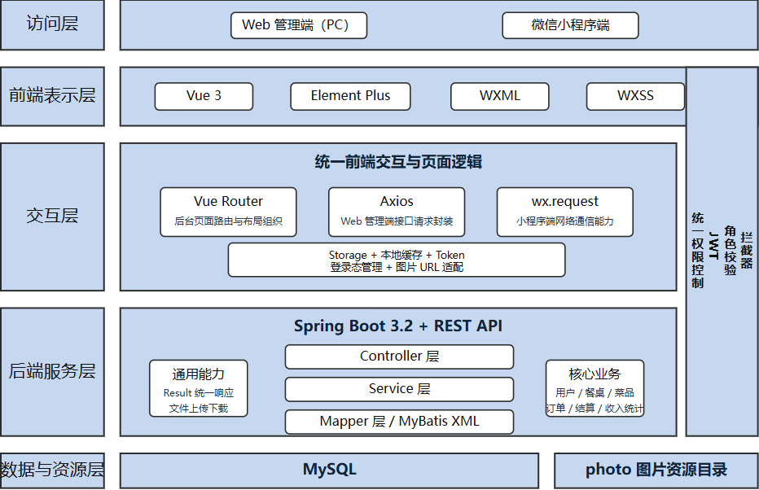

图4.1 系统架构图

4.2 功能设计

4.2.1 功能框图

系统各功能模块的组成关系通过功能框图进行展示，系统功能框图如图4.2所示。
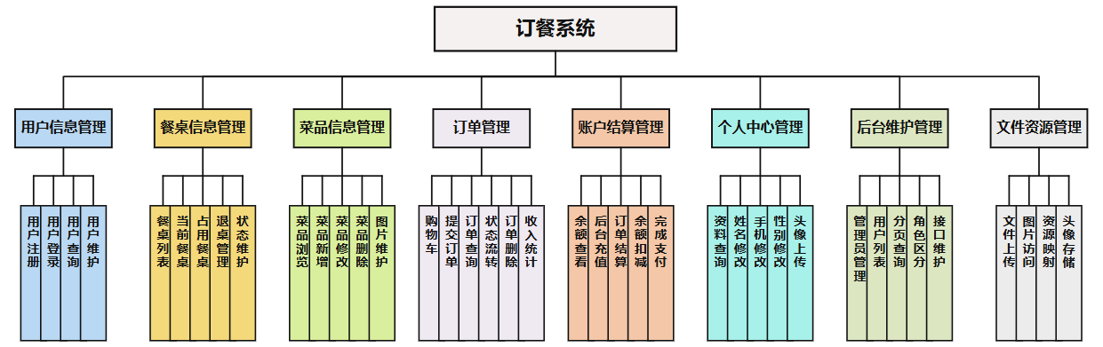
图4.2 系统功能框图

4.2.2 用户注册与登录功能
用户访问系统时首先需要完成身份认证。普通用户进入微信小程序登录页面后，在表单中输入账号和密码，并可根据实际情况选择注册或登录。若用户执行注册操作，系统会先对账号信息进行校验；当账号已存在或表单信息不符合要求时，页面给出相应提示，用户需要重新填写信息；当校验通过后，系统调用注册接口写入用户数据，并为该账号设置普通用户角色。若用户执行登录操作，系统会将账号和密码提交到服务器进行验证；验证成功后服务器返回用户信息和 token，小程序将这些信息保存到本地并进入业务页面；验证失败时，页面提示用户重新输入账号和密码。管理员通过 Web 管理端登录后台，系统在校验管理员账号后跳转至管理主界面。用户注册与登录流程图如图4.3。
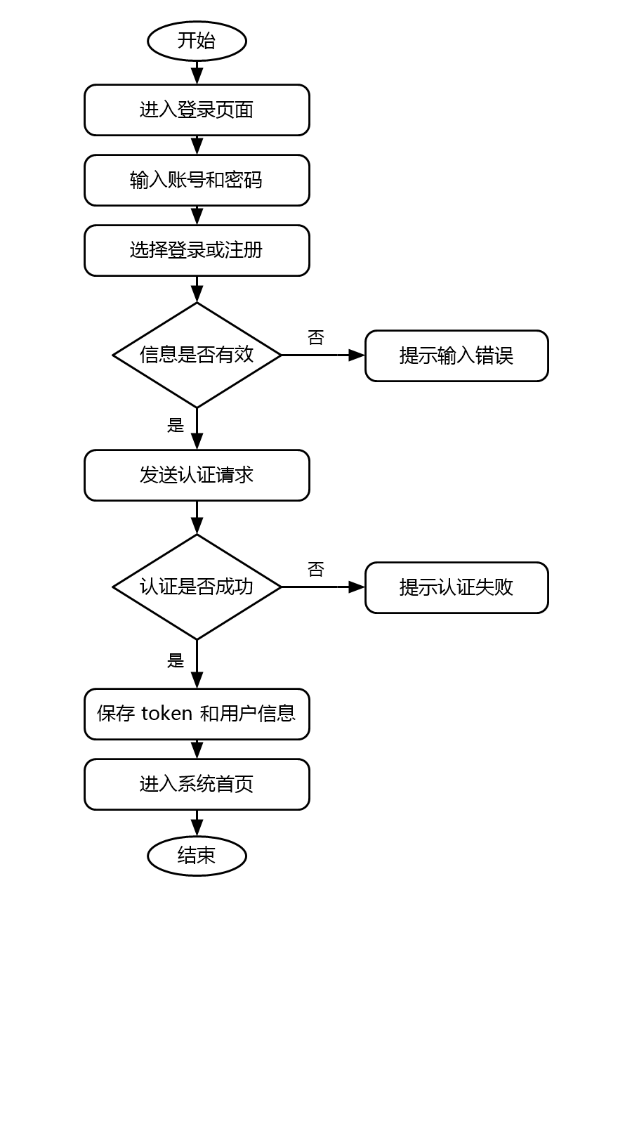
图4.3 用户注册与登录功能流程图

4.2.3 选座与餐桌占用功能
用户完成登录后即可进入选座页面，开始餐桌占用流程。系统首先查询该用户当前是否已经占用餐桌，若已经存在占桌记录，则在页面中展示当前餐桌信息，用户不能重复选择其他餐桌；若不存在占桌记录，则继续加载全部餐桌数据，并按照空闲状态进行展示。当用户选择某个空闲餐桌并提交后，系统会对用户占桌情况和餐桌占用状态进行判断。若用户已经占用其他餐桌，或目标餐桌已经被其他用户占用，系统会提示占桌失败并要求用户重新选择；若校验通过，则调用占桌接口，将用户信息与餐桌进行绑定，并把餐桌状态更新为占用。就餐结束后，用户可以发起退桌请求，系统解除用户与餐桌之间的绑定关系，并将餐桌恢复为空闲状态。选座与餐桌占用流程图如图4.4。
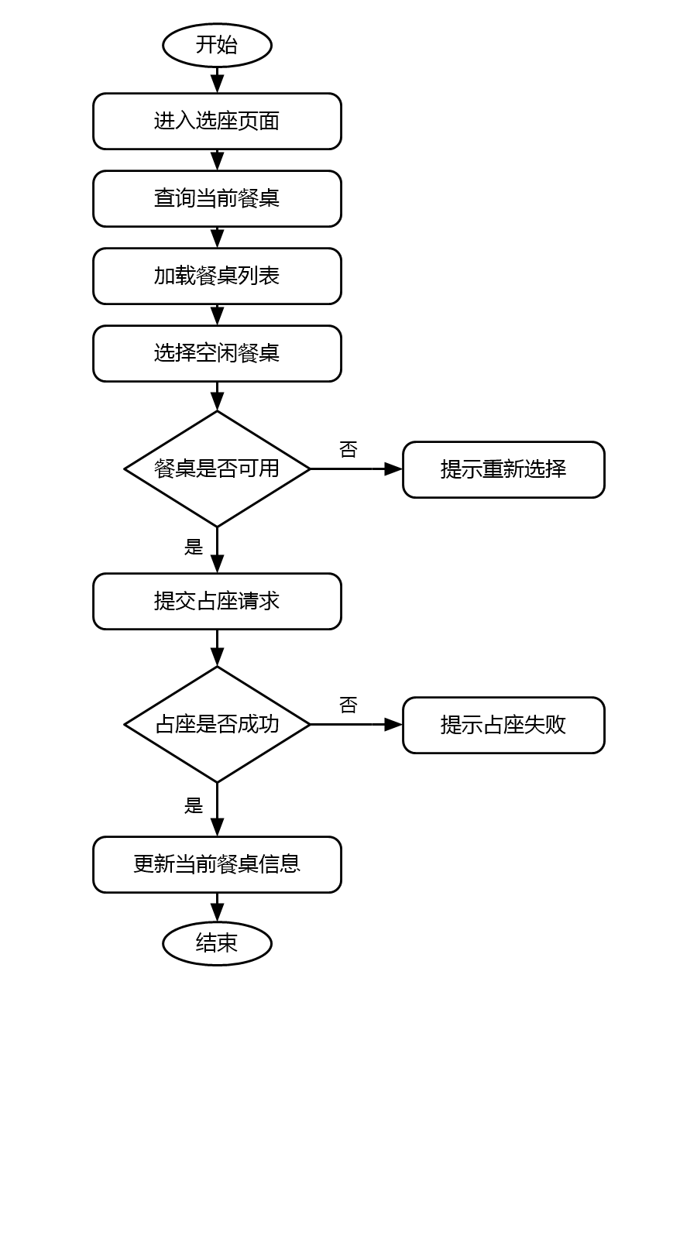
图4.4 选座与餐桌占用功能流程图

4.2.4 点餐下单功能
用户完成选座后进入点餐页面，系统首先加载当前餐桌信息和菜品列表，并展示菜品名称、价格、图片和描述等内容。用户根据需要选择菜品数量并加入购物车，系统同步计算购物车中的菜品数量和订单总金额。当用户点击提交订单时，系统先判断用户是否已经占用餐桌以及购物车中是否存在菜品；若条件不满足，则提示用户先选座或添加菜品；若条件满足，则整理菜品名称、数量、价格和总价等信息，并向服务器发送下单请求。服务器接收请求后生成订单编号，记录下单时间，绑定当前用户信息，并将订单初始状态设置为“待出餐”。若请求处理成功，页面提示下单成功并清空购物车；若请求失败，系统提示用户重新提交订单。点餐下单流程图如图4.5。
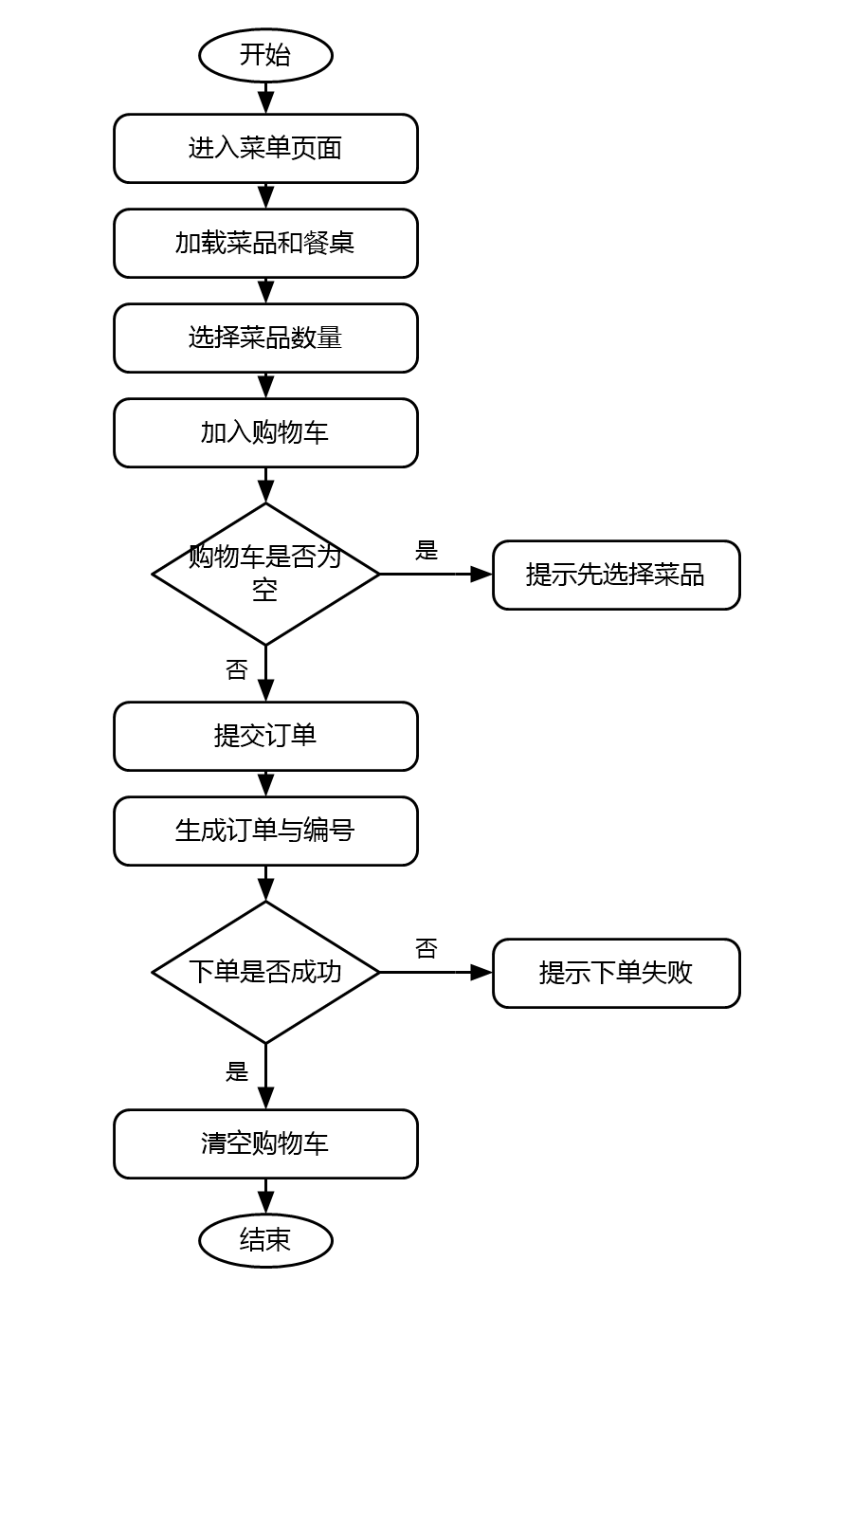
图4.5 点餐下单功能流程图

4.2.5 出餐结算与订单管理功能
订单提交成功后进入出餐和结算流程。管理员进入后台订单管理页面后，可以查看系统中的订单编号、下单用户、订单内容、总价和订单状态，并根据食堂出餐进度对订单状态进行维护。当订单仍处于“待出餐”状态时，管理员完成出餐后可将其更新为“待结算”；若订单数据异常，也可以在后台执行删除等管理操作。普通用户进入订单页面后，系统根据当前登录用户查询个人订单列表。若订单尚未出餐，用户只能查看订单状态；若订单状态已经变为“待结算”，用户可以点击结算按钮发起付款请求。系统收到结算请求后，会校验订单是否属于当前用户、订单状态是否允许结算以及账户余额是否充足；若校验不通过，页面显示失败提示；若校验通过，系统扣减用户余额，将订单状态更新为“已完成”，并把已完成订单计入后台收入统计。出餐结算与订单管理流程图如图4.6。
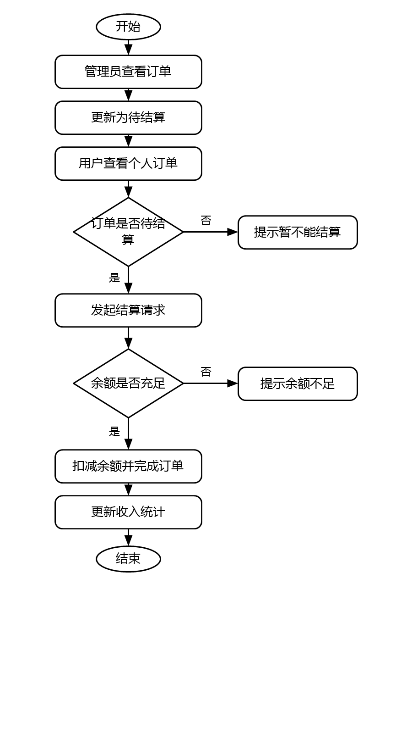
图4.6 出餐结算与订单管理功能流程图

4.2.6 用户资料与充值管理功能
用户资料与充值管理主要用于维护个人信息和账户余额。普通用户进入个人中心页面后，系统会查询当前用户的姓名、手机号、性别、头像和余额等信息，并将结果展示在页面中。用户可以根据需要修改个人资料，若只修改文字信息，则系统直接调用用户信息更新接口保存数据；若用户需要更换头像，则先通过文件上传接口上传图片，服务器将图片保存到指定目录并返回访问地址，随后系统再把头像地址更新到用户资料中。管理员在后台可以查看用户列表和用户余额，并根据实际充值情况修改账户金额。若保存成功，系统刷新用户信息并提示操作完成；若请求失败，则提示用户重新提交。用户资料与充值管理流程图如图4.7。
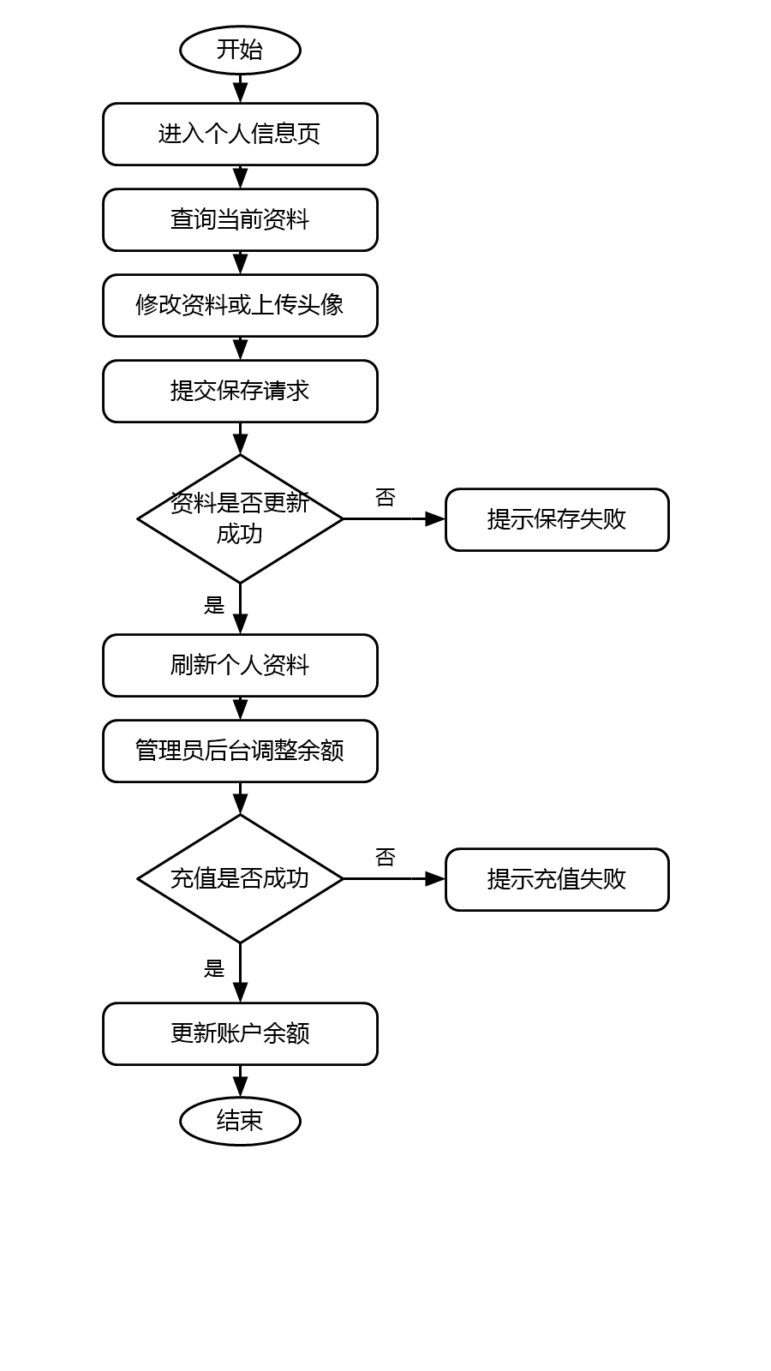
图4.7 用户资料与充值管理功能流程图

4.3 数据设计

4.3.1 概念模型（ER模型）
本系统的概念模型主要围绕管理员、用户、餐桌、菜品和订单五类核心实体展开，各实体及其属性如下：
1) 管理员信息属性有：id、username、password、name、avatar、role，分别表示管理员编号、登录账号、登录密码、管理员姓名、头像地址和角色标识，如图4.7所示。
2) 用户信息属性有：id、username、password、name、avatar、role、sex、phone、account，分别表示用户编号、登录账号、登录密码、姓名、头像、角色、性别、手机号和账户余额，如图4.8所示。
3) 餐桌信息属性有：id、no、unit、free、userId、userName，分别表示餐桌编号、桌号、餐桌规格、空闲状态、当前占用用户编号和当前占用用户姓名，如图4.9所示。
4) 菜品信息属性有：id、name、descr、price、img，分别表示菜品编号、菜品名称、菜品描述、菜品价格和菜品图片，如图4.10所示。
5) 订单信息属性有：id、content、total、userId、userRole、time、status、orderNo、userName，分别表示订单编号、订单内容、订单总价、下单用户编号、下单用户角色、下单时间、订单状态、订单号和下单用户名，如图4.11所示。
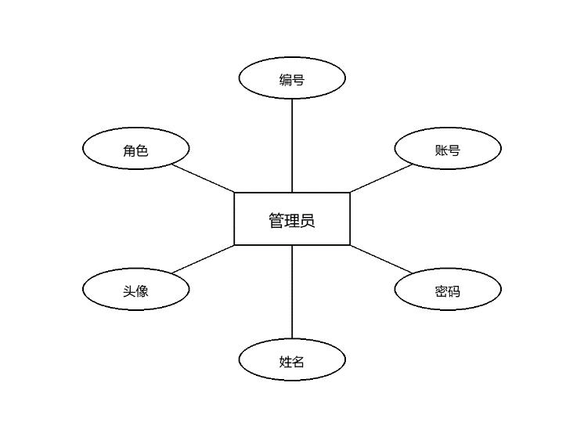
图4.7 管理员信息属性
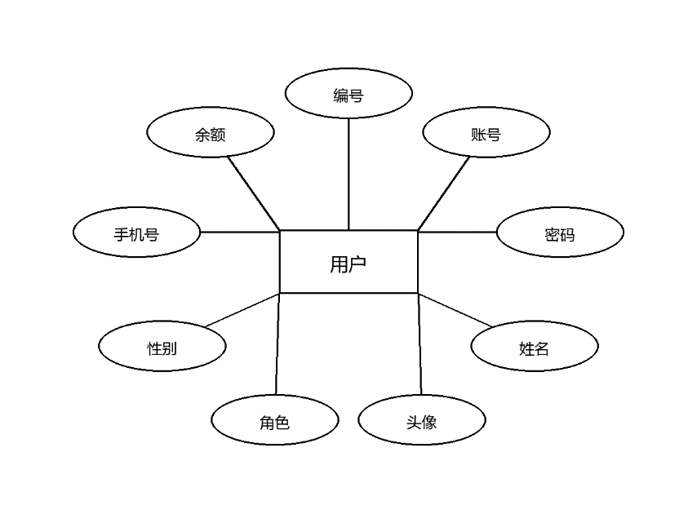
图4.8 用户信息属性
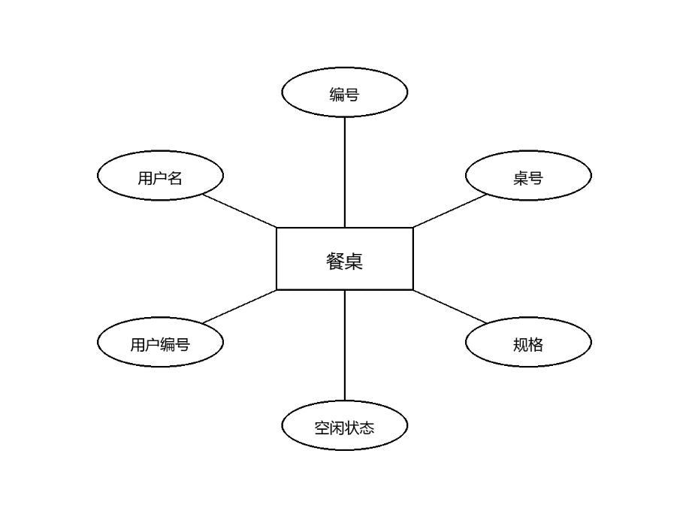
图4.9 餐桌信息属性
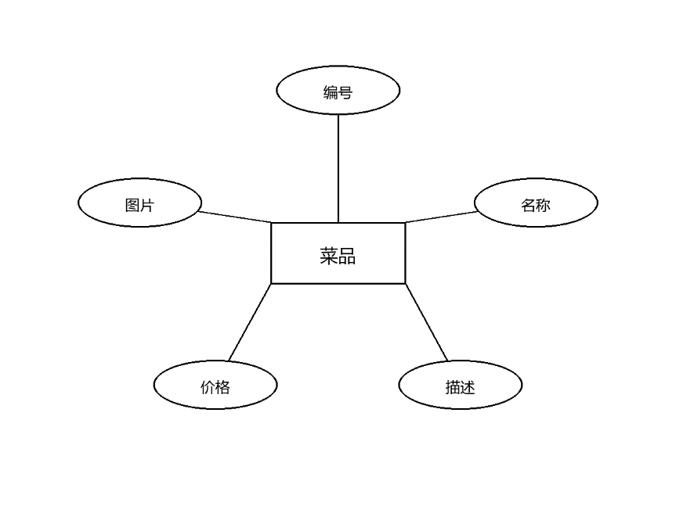
图4.10 菜品信息属性
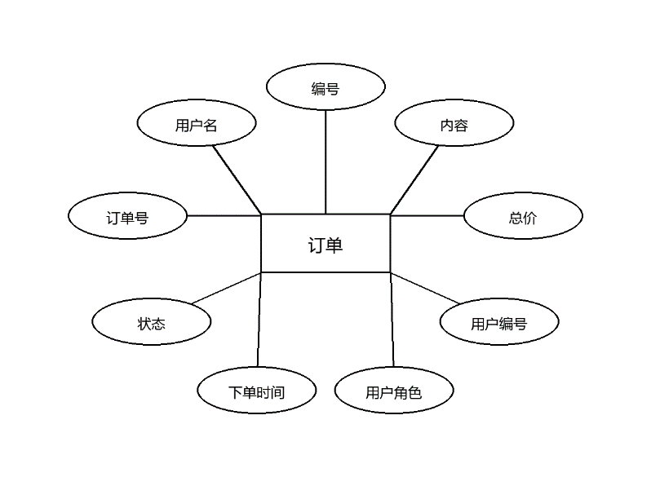
图4.11 订单信息属性

不同实体之间的联系主要包括以下几类：
1) 用户实体与餐桌实体之间存在“占用”联系。
用户信息：一个用户在同一时刻最多只能占用一张餐桌，也可以处于未占桌状态。
餐桌信息：一张餐桌在同一时刻最多只能被一个用户占用，也可以保持空闲状态。
2) 用户实体与订单实体之间存在“下单”联系。
订单信息：一个用户可以提交多个订单，但每个订单只归属于一个用户，因此用户与订单之间构成一对多关系。
3) 订单实体与菜品实体之间存在“包含”联系。
订单信息：一个订单可以包含多种菜品，订单总价由所选菜品数量和价格共同决定。
菜品信息：同一种菜品可以被多个用户重复点选，并出现在不同订单中。
联系说明：从概念模型来看，订单与菜品之间属于多对多联系；当前系统在物理实现中将订单内容以字符串形式保存在 content 字段中，尚未拆分为独立的订单明细表。
4) 管理员实体与用户、菜品、餐桌及订单实体之间存在“维护”和“处理”联系。
联系说明：管理员主要负责用户资料维护、菜品与餐桌基础数据管理，以及订单状态处理和后台统计。
综合以上分析，可以形成本系统完整的实体—联系模型。
完整实体-联系图如图4.12所示。
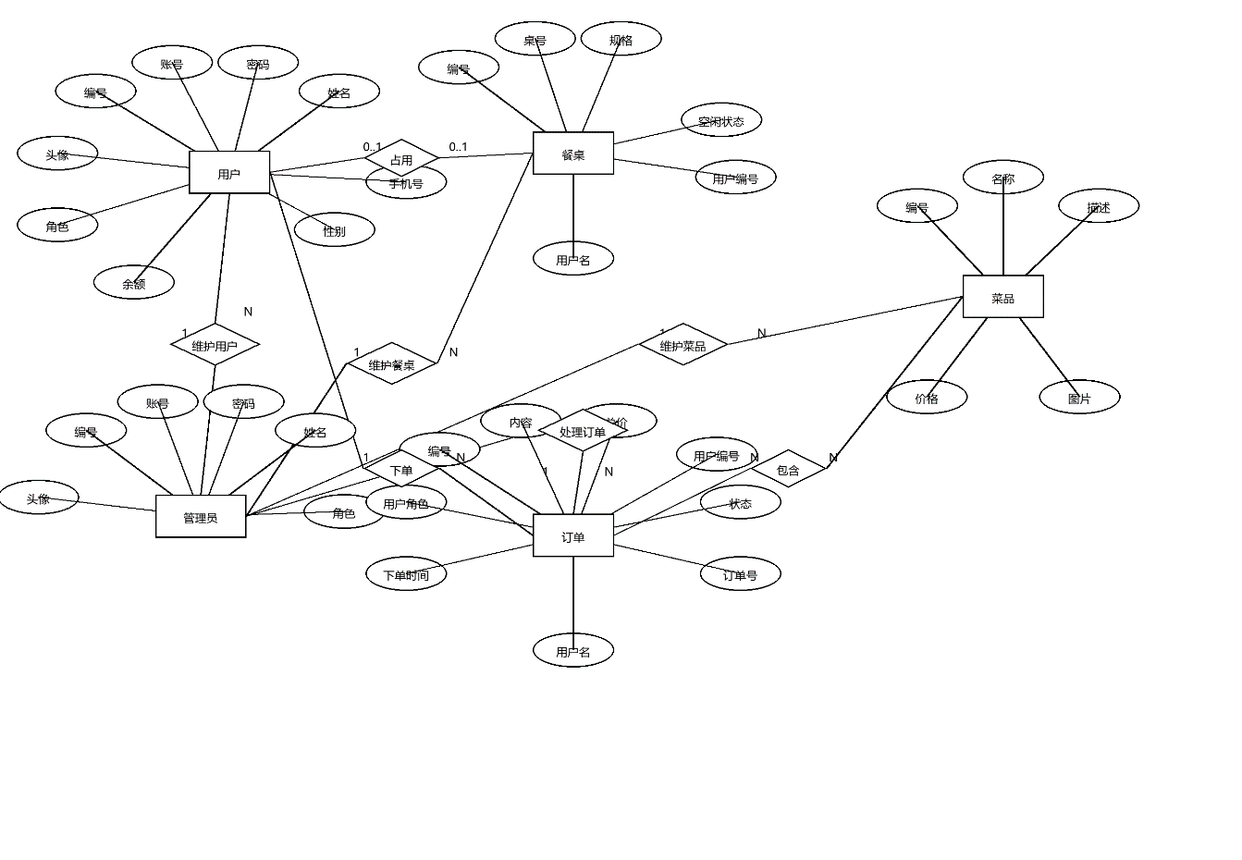
图4.12 完整实体-联系图

4.3.2 物理模型（数据字典设计）
本系统使用 MySQL 5.7.44 作为数据库，数据库可视化工具为 Navicat 17 for MySql。
- 订单信息表
该表主要记录用户下单后生成的订单主信息，orders 表如表4.1所示。
表4.1 orders表
字段 | 字段类型 | 字段解释
id | int(11) | 主键，自增ID
content | varchar(1000) | 订单内容字符串
total | decimal(10,0) | 订单总金额
user_id | int(11) | 下单用户ID
user_role | varchar(20) | 下单角色
time | varchar(255) | 下单时间
status | varchar(255) | 订单状态
order_no | varchar(255) | 订单编号

- 菜品信息表
该表主要记录菜品名称、简介、价格和图片等基础信息，foods 表如表4.2所示。
表4.2 foods表
字段 | 字段类型 | 字段解释
id | int(11) | 主键，自增ID
name | varchar(255) | 菜品名称
descr | varchar(255) | 菜品简介
price | decimal(10,2) | 菜品价格
img | varchar(255) | 菜品图片地址

- 餐桌信息表
该表主要记录餐桌编号、规格、空闲状态以及当前占用用户等信息，tables 表如表4.3所示。
表4.3 tables表
字段 | 字段类型 | 字段解释
id | int(11) | 主键，自增ID
no | varchar(255) | 餐桌编号
unit | varchar(255) | 餐桌规格
free | varchar(255) | 餐桌是否空闲（是/否）
user_id | int(11) | 当前占用用户ID

- 用户信息表
该表主要记录普通用户的账号、资料和余额等信息，user 表如表4.4所示。
表4.4 user表
字段 | 字段类型 | 字段解释
id | int(11) | 主键，自增ID
username | varchar(255) | 用户账号
password | varchar(255) | 用户登录密码
name | varchar(255) | 用户姓名
avatar | varchar(255) | 用户头像地址
role | varchar(255) | 用户角色标识
sex | varchar(255) | 用户性别
phone | varchar(255) | 用户手机号
account | decimal(10,2) | 用户账户余额

- 管理员信息表
该表主要记录后台管理员的基础信息，admin 表如表4.5所示。
表4.5 admin表
字段 | 字段类型 | 字段解释
id | int(11) | 主键，自增ID
username | varchar(255) | 管理员账号
password | varchar(255) | 管理员登录密码
name | varchar(255) | 管理员姓名
avatar | varchar(255) | 管理员头像地址
role | varchar(255) | 管理员角色标识

4.4 前后端接口设计

4.4.1 登录模块接口
登录模块主要负责普通用户注册、身份校验和登录态建立。小程序端主要通过 /auth/register 和 /auth/login 完成账号创建与登录，管理员端则保留 /login 作为兼容入口。
- 该接口用于普通用户注册，详细说明如表4.6所示：
表4.6 用户注册接口说明
URL | /auth/register
HTTP请求方式 | POST
携带参数 | 请求体包含 username、password、name、role；其中 role 固定为 USER，用户名需保持唯一。
回调参数 | 返回统一 Result 对象，包含 code、msg、data；注册成功时 data 通常为空。
功能说明 | 用于微信小程序端创建普通用户账号，后端完成账号唯一性校验并写入用户基础信息。
- 该接口用于用户登录与令牌签发，详细说明如表4.7所示：
表4.7 用户登录接口说明
URL | /auth/login
HTTP请求方式 | POST
携带参数 | 请求体包含 username、password、role；普通用户 role 为 USER，管理员兼容接口可使用 /login。
回调参数 | 返回 Result 对象；data 中包含 id、username、name、avatar、role、token 等登录态信息。
功能说明 | 用于校验账号密码并签发 JWT Token，前端登录成功后将 token 保存到本地并用于后续鉴权请求。

4.4.2 用户信息管理模块接口
用户信息管理模块主要用于支撑“我的”页面资料展示与维护，前端通过已登录用户的 token 访问当前用户接口，不需要显式传递 userId。
- 该接口用于查询当前登录用户资料，详细说明如表4.8所示：
表4.8 当前用户信息查询接口说明
URL | /user/me
HTTP请求方式 | GET
携带参数 | 请求头携带 Authorization: Bearer <token>；无业务请求体。
回调参数 | 返回 Result 对象；data 为当前用户信息，包含 id、username、name、avatar、sex、phone、account、role 等字段。
功能说明 | 用于查询当前登录用户的个人资料和账户余额，为小程序个人中心页面初始化数据。
- 该接口用于更新当前登录用户资料，详细说明如表4.9所示：
表4.9 当前用户信息更新接口说明
URL | /user/me
HTTP请求方式 | PUT
携带参数 | 请求头携带 Authorization: Bearer <token>；请求体可包含 name、phone、sex、avatar 等需更新字段。
回调参数 | 返回 Result 对象；data 为更新后的最新用户信息。
功能说明 | 用于修改当前用户个人资料，后端根据 token 识别用户身份并完成资料更新。

4.4.3 餐桌和菜品模块接口
餐桌和菜品模块是用户点餐前的重要准备环节，其中餐桌接口负责占座约束控制，菜品接口负责为前端菜单页提供可视化菜品数据。
- 该接口用于当前用户占用餐桌，详细说明如表4.10所示：
表4.10 当前用户占桌接口说明
URL | /tables/current
HTTP请求方式 | POST
携带参数 | 请求头携带 Authorization: Bearer <token>；请求体主要包含餐桌 id，后端结合当前用户编号完成占桌。
回调参数 | 返回 Result 对象；data 为最新餐桌信息，包含 id、no、unit、free、userId、userName 等字段。
功能说明 | 用于当前用户占用指定餐桌，后端同时校验“一个用户只能占一个餐桌、一个餐桌只能被一个用户占用”的业务规则。
- 该接口用于查询菜品列表，详细说明如表4.11所示：
表4.11 菜品列表查询接口说明
URL | /foods/selectAll
HTTP请求方式 | GET
携带参数 | 可选查询参数 name；小程序端通常不传该参数以获取全部菜品列表。
回调参数 | 返回 Result 对象；data 为菜品集合，每项包含 id、name、descr、price、img 等字段。
功能说明 | 用于加载菜品列表、价格、图片与描述信息，为菜单浏览和购物车组装提供数据来源。

4.4.4 订单结算模块接口
订单结算模块贯穿下单、订单状态流转和余额扣减等关键业务，前端既需要提交购物车生成订单，也需要在待结算状态下发起结算请求。
- 该接口用于创建订单，详细说明如表4.12所示：
表4.12 订单创建接口说明
URL | /orders
HTTP请求方式 | POST
携带参数 | 请求头携带 Authorization: Bearer <token>；请求体包含 content、total 等订单核心数据，userId、orderNo、time 由后端自动补全。
回调参数 | 返回 Result 对象；data 为创建后的订单信息，包含订单编号、下单时间、状态和所属用户等字段。
功能说明 | 用于将前端购物车内容提交为正式订单，后端自动生成订单编号并将订单初始状态设置为“待出餐”。
- 该接口用于结算订单，详细说明如表4.13所示：
表4.13 订单结算接口说明
URL | /orders/{id}/settle
HTTP请求方式 | POST
携带参数 | 路径参数 id 为订单主键；请求头携带 Authorization: Bearer <token>；请求体为空。
回调参数 | 返回 Result 对象；data 为结算后的订单信息，订单状态更新为“已完成”。
功能说明 | 用于对当前用户名下处于“待结算”状态的订单执行余额扣减和状态更新，并完成订单闭环。

4.4.5 文件上传和下载模块接口
文件资源模块主要服务于用户头像和菜品图片管理，前端先上传文件并获得访问地址，再通过下载接口在页面中进行展示。
- 该接口用于上传图片文件，详细说明如表4.14所示：
表4.14 文件上传接口说明
URL | /files/upload
HTTP请求方式 | POST
携带参数 | 表单参数 file，内容类型为 multipart/form-data；请求体携带待上传的头像或菜品图片文件。
回调参数 | 返回 Result 对象；data 为可直接访问的文件 URL，通常形如 /files/download/{fileName}。
功能说明 | 用于将头像或菜品图片保存到 photo 目录，并向前端返回后续可访问的资源地址。
- 该接口用于下载或访问图片资源，详细说明如表4.15所示：
表4.15 文件下载接口说明
URL | /files/download/{fileName}
HTTP请求方式 | GET
携带参数 | 路径参数 fileName 为文件名；无需请求体。
回调参数 | 接口直接返回文件二进制流，响应头包含内容类型和文件名；文件不存在时返回 404。
功能说明 | 用于根据文件名读取服务器中的图片资源，支撑小程序头像、菜品图片和后台资源预览。

5 订餐系统实现

5.1 开发环境
处理器：AMD RYZEN7 5000 SERIES
操作系统：Windows 10
开发及测试平台：本系统在 Windows 10 环境下完成开发与联调，后端采用 IntelliJ IDEA 2024、JDK 21、Maven 3.9 和 MySQL 5.7，Web 管理端采用 Vue 3.5、Vite 6、Node.js 18 和 Element Plus，微信用户端使用微信开发者工具进行调试，接口测试和页面验证通过本地 9090 端口服务完成。
数据库：MySQL 5.7.44
数据库可视化工具：Navicat 17 for MySQL

5.2 系统关键代码
本节选取系统中最能体现食堂订餐业务规则的两组关键代码：一组是餐桌占用与退桌控制代码，另一组是订单创建、结算与余额扣减代码。登录鉴权、请求封装等代码主要属于系统基础支撑，因此不再作为本节重点展开。

5.2.1 餐桌占用与状态控制关键代码
餐桌占用逻辑是用户点餐前的前置环节，直接决定食堂座位资源能否被正确分配。该模块通过当前登录用户编号和餐桌编号建立绑定关系，并在服务层校验“一个用户同一时间只能占用一个餐桌、一个餐桌同一时间只能被一个用户占用”的核心规则。
用户占桌成功后，系统将餐桌状态由“是”更新为“否”，并写入占用用户编号；当用户退桌时，再根据当前用户编号查找已占用餐桌并释放绑定关系，从而保证餐桌状态与用户操作保持一致。关键代码如下：
餐桌占用与退桌服务代码：
@PostMapping("/current")
public Result reserveCurrent(@RequestBody Tables tables) {
Tables latestTable = tablesService.reserveCurrentTable(
tables.getId(), AuthContext.getCurrentUserId());
return Result.success(latestTable);
}

@DeleteMapping("/current")
public Result removeCurrent() {
tablesService.removeCurrentTable(AuthContext.getCurrentUserId());
return Result.success();
}

public Tables reserveCurrentTable(Integer tableId, Integer currentUserId) {
if (currentUserId == null) {
throw new CustomException("请先登录");
}
if (tableId == null) {
throw new CustomException("请选择餐桌");
}
Tables tables = new Tables();
tables.setId(tableId);
tables.setUserId(currentUserId);
this.addOrder(tables);
return this.selectById(tableId);
}

public void addOrder(Tables tables) {
Tables dbTables = tablesMapper.selectByUserId(tables.getUserId());
if (dbTables != null && !dbTables.getId().equals(tables.getId())) {
throw new CustomException("您已经预定了其他餐桌");
}
Tables currentTable = tablesMapper.selectById(tables.getId());
if (currentTable == null) {
throw new CustomException("餐桌不存在");
}
if (!"是".equals(currentTable.getFree())
&& !Objects.equals(currentTable.getUserId(), tables.getUserId())) {
throw new CustomException("该餐桌已被占用");
}
tables.setFree("否");
this.updateById(tables);
}

public void removeCurrentTable(Integer currentUserId) {
if (currentUserId == null) {
throw new CustomException("请先登录");
}
Tables tables = tablesMapper.selectByUserId(currentUserId);
if (tables == null) {
return;
}
tablesMapper.removeOrder(tables.getId());
}

5.2.2 订单创建与结算关键代码
订单创建与结算逻辑是本系统业务闭环的核心。用户提交购物车后，后端不直接信任客户端传入的用户编号，而是从登录上下文中取得当前用户，将订单绑定到本人名下，并自动生成订单编号和下单时间。
结算时，系统会校验订单是否存在、是否属于当前用户以及是否处于“待结算”状态。校验通过后再扣减用户余额，并将订单状态更新为“已完成”，从而实现从下单到支付完成的完整流程。关键代码如下：
订单创建、结算与余额扣减服务代码：
@PostMapping
public Result create(@RequestBody Orders orders) {
Orders latestOrder = ordersService.addForCurrentUser(
orders, AuthContext.getCurrentUserId());
return Result.success(latestOrder);
}

@PostMapping("/{id}/settle")
public Result settle(@PathVariable Integer id) {
Orders orders = ordersService.settleOrder(
id, AuthContext.getCurrentUserId());
return Result.success(orders);
}

public Orders addForCurrentUser(Orders orders, Integer currentUserId) {
if (currentUserId == null) {
throw new CustomException("请先登录");
}
orders.setUserId(currentUserId);
this.add(orders);
return orders;
}

public void add(Orders orders) {
this.prepareOrderForInsert(orders);
String orderNo = IdUtil.fastSimpleUUID();
orders.setOrderNo(orderNo);
orders.setTime(DateUtil.now());
ordersMapper.insert(orders);
}

public Orders settleOrder(Integer orderId, Integer currentUserId) {
if (currentUserId == null) {
throw new CustomException("请先登录");
}

Orders dbOrder = this.selectById(orderId);
if (dbOrder == null) {
throw new CustomException("订单不存在");
}
if (!Objects.equals(dbOrder.getUserId(), currentUserId)) {
throw new CustomException("无权结算该订单");
}
if ("已完成".equals(dbOrder.getStatus())) {
return dbOrder;
}
if (!"待结算".equals(dbOrder.getStatus())) {
throw new CustomException("当前订单状态不允许结算");
}

this.deductUserBalance(dbOrder);
Orders updateOrder = new Orders();
updateOrder.setId(orderId);
updateOrder.setStatus("已完成");
ordersMapper.updateById(updateOrder);
dbOrder.setStatus("已完成");
return dbOrder;
}

private void deductUserBalance(Orders orders) {
User user = userMapper.selectById(orders.getUserId());
if (user == null) {
throw new CustomException("用户不存在");
}

BigDecimal total = orders.getTotal();
BigDecimal account = user.getAccount().subtract(total);
if (account.doubleValue() < 0) {
throw new CustomException("账户余额不足");
}
user.setAccount(account);
userMapper.updateById(user);
}

6 系统测试
系统测试采用黑盒测试方法，并结合本课题“Spring Boot 后端 + Vue 管理端 + 微信小程序用户端”的实现方式，重点对菜品管理、用户注册与登录、餐桌占用与退桌、订单创建与结算等关键业务功能进行验证。测试结果表明，各模块能够按照预期完成数据交互和状态流转，具体测试情况如表6.1~表6.4所示：
表6.1 菜品管理功能测试
测试编号：Test01
测试项目：菜品管理的基本操作（增删改查）。
测试目的：验证管理员对菜品信息的新增、查询、修改和删除功能是否正常，确保菜品名称、价格、描述与图片等数据能够正确保存和回显。
测试过程：
1. 管理员登录 Web 管理端，进入“菜品管理”页面。
2. 点击“新增”按钮，录入菜品名称、价格、描述并上传图片后保存。
3. 在列表中查询新增菜品，确认页面已成功显示测试数据。
4. 点击“编辑”修改菜品价格或描述后再次保存。
5. 点击“删除”移除测试数据并刷新列表检查结果。
预期结果：
新增后列表能够立即显示新菜品；修改后页面展示最新信息；删除后记录从列表中移除；整个操作过程均返回成功提示，且不会影响其他菜品数据。
测试结果：测试通过。
结果分析：菜品管理模块的增删改查流程完整，前后端交互与数据持久化结果正常，能够满足后台基础数据维护需求。

图6.1 菜品管理测试结果图（建议截图管理员在“菜品管理”页面完成新增或编辑后，列表成功显示菜品名称、价格、描述和图片的界面）

表6.2 用户注册与登录功能测试
测试编号：Test02
测试项目：微信小程序端用户注册与登录流程。
测试目的：验证普通用户账号注册、登录鉴权以及登录态保存是否正常，确保用户能够顺利进入系统并访问后续业务页面。
测试过程：
1. 在微信小程序登录页切换到注册模式，输入用户名、姓名、密码和确认密码。
2. 点击“注册”完成账号创建。
3. 切回登录模式，使用刚注册的账号和密码发起登录请求。
4. 登录成功后检查页面是否自动跳转到“选座”页。
5. 再进入“我的”或其他业务页，确认无需重复登录。
预期结果：
注册成功后系统返回成功提示并回到登录模式；登录成功后自动跳转至系统主页；本地登录态生效，用户可以继续访问选座、点餐和个人资料等页面。
测试结果：测试通过。
结果分析：注册与登录流程可以正常建立用户会话，用户侧鉴权功能有效，为后续餐桌、订单和个人信息操作提供了可靠的身份基础。

图6.2 用户注册与登录测试结果图（建议截图小程序使用新注册账号登录成功后自动跳转到“选座”页的界面，体现登录态已建立）

表6.3 餐桌占用与退桌功能测试
测试编号：Test03
测试项目：用户选座、占桌与退桌过程测试。
测试目的：验证“一个用户同一时间只能占用一个餐桌、一个餐桌同一时间只能被一个用户占用”的业务规则是否正确执行，并检查退桌后的状态恢复情况。
测试过程：
1. 用户登录小程序进入“选座”页面，查看当前餐桌列表与空闲状态。
2. 选择一个空闲餐桌并提交占桌请求。
3. 进入点餐页或返回选座页，检查当前餐桌信息是否正确显示。
4. 使用同一用户再次尝试占用其他餐桌，观察系统提示信息。
5. 执行退桌操作后刷新页面，检查原餐桌是否恢复为空闲状态。
预期结果：
首次占桌成功后页面显示当前餐桌信息；再次占用其他餐桌时系统能够拦截并提示；退桌后当前餐桌信息被清空，原餐桌重新显示为空闲状态。
测试结果：测试通过。
结果分析：餐桌绑定与释放逻辑运行正确，能够有效避免餐桌冲突，符合食堂场景下的实际座位管理要求。

图6.3 餐桌占用测试结果图（建议截图用户成功占用餐桌后页面显示“当前餐桌编号”和已进入点餐状态的界面，或退桌后餐桌重新为空闲的列表界面）

表6.4 订单创建与结算功能测试
测试编号：Test04
测试项目：订单创建、状态流转与余额结算测试。
测试目的：验证用户从点餐下单、管理员处理订单到用户完成结算的完整业务链路，并检查订单状态变更与余额扣减结果是否准确。
测试过程：
1. 用户先完成选座，在菜单页选择菜品加入购物车并提交订单。
2. 进入“我的订单”页，检查新订单是否生成，初始状态是否为“待出餐”。
3. 管理员进入 Web 管理端订单页面，将该订单状态更新为“待结算”。
4. 用户返回小程序订单页点击“结算”，确认扣款金额后提交。
5. 结算完成后检查订单状态是否变为“已完成”，并核对用户余额是否按订单总额减少。
预期结果：
订单能够成功创建；状态按照“待出餐→待结算→已完成”的顺序流转；余额扣减金额与订单总额一致；后台收入统计仅对已完成订单生效。
测试结果：测试通过。
结果分析：订单模块已实现从下单到结算的业务闭环，核心状态控制、余额扣减和后台收入统计逻辑均符合系统设计要求。

图6.4 订单结算测试结果图（建议截图小程序“我的订单”页面中订单状态变为“已完成”的界面，或后台订单管理页面将订单更新为“待结算”的界面）

结 论

参 考 文 献

致 谢

